ỦY BAN NHÂN DÂN QUẬN 1  PHÒNG VĂN HÓA VÀ THÔNG TIN | CỘNG HÒA XÃ HỘI CHỦ NGHĨA VIỆT NAM  Độc lập - Tự do - Hạnh phúc
Số: /VHTT | Quận 1, ngày tháng năm 2023
V/v tuyên truyền triển khai thực hiện
Đề án phát triển văn hóa đọc trong
cộng đồng giai đoạn 2021-2025,
định hướng đến năm 2030 và Đề án xây dựng xã hội học tập giai đoạn 2021-2030"
trên địa bàn Quận 1

Kính gửi:
- Các cơ quan, đơn vị trực thuộc UBND Quận 1;
- Chủ tịch Ủy ban nhân dân 10 phường.

Thực hiện Kế hoạch số 304/KH-UBND ngày 09 tháng 11 năm 2022 của Ủy ban nhân dân Quận 1 về triển khai thực hiện Đề án phát triển văn hóa đọc trong cộng đồng giai đoạn 2021-2025, định hướng đến năm 2030 trên địa bàn Quận 1.
Thực hiện Kế hoạch số 198/KH-UBND ngày 14 tháng 6 năm 2022 của Ủy ban nhân dân Quận 1 thực hiện Đề án "Xây dựng xã hội học tập giai đoạn 2021-2030" trên địa bàn Quận 1.
Phòng Văn hóa và Thông tin Quận 1 đã tham mưu xây dựng clip tuyên truyền việc triển khai thực hiện Đề án phát triển văn hóa đọc trong cộng đồng giai đoạn 2021-2025, định hướng đến năm 2030 và clip tuyên truyền Đề án "Xây dựng xã hội học tập giai đoạn 2021-2030" trên địa bàn quận.
Phòng Văn hóa và Thông tin Quận 1 kính chuyển 02 clip tuyên truyền đến các đơn vị:
1. Trung tâm Công nghệ thông tin Quận 1 để hỗ trợ đăng trên Trang Thông tin điện tử Ủy ban nhân dân Quận 1.
2. Các đơn vị trực thuộc Ủy ban nhân dân Quận 1 để triển khai đến cán bộ, công chức, người lao động đơn vị và hỗ trợ tuyên truyền đến Nhân dân qua hình thức đăng tuyên truyền trên Trang thông tin điện tử của đơn vị, các trang mạng xã hội (nếu có).
3. Ủy ban nhân dân 10 phường để triển khai đến cán bộ, công chức, người lao động đơn vị và tuyên truyền đến Nhân dân trên qua hình thức đăng tuyên truyền trên Trang thông tin điện tử của đơn vị, các trang mạng xã hội; gửi qua các nhóm zalo, viber cộng đồng…
Các đơn vị tải bài phát thanh, Infographic tuyên truyền theo đường link hoặc quét mã QR sau:
https://drive.google.com/drive/folders/1uqGZxqXevN74pdaORoEgNqfVh4zhNaZx?hl=vi
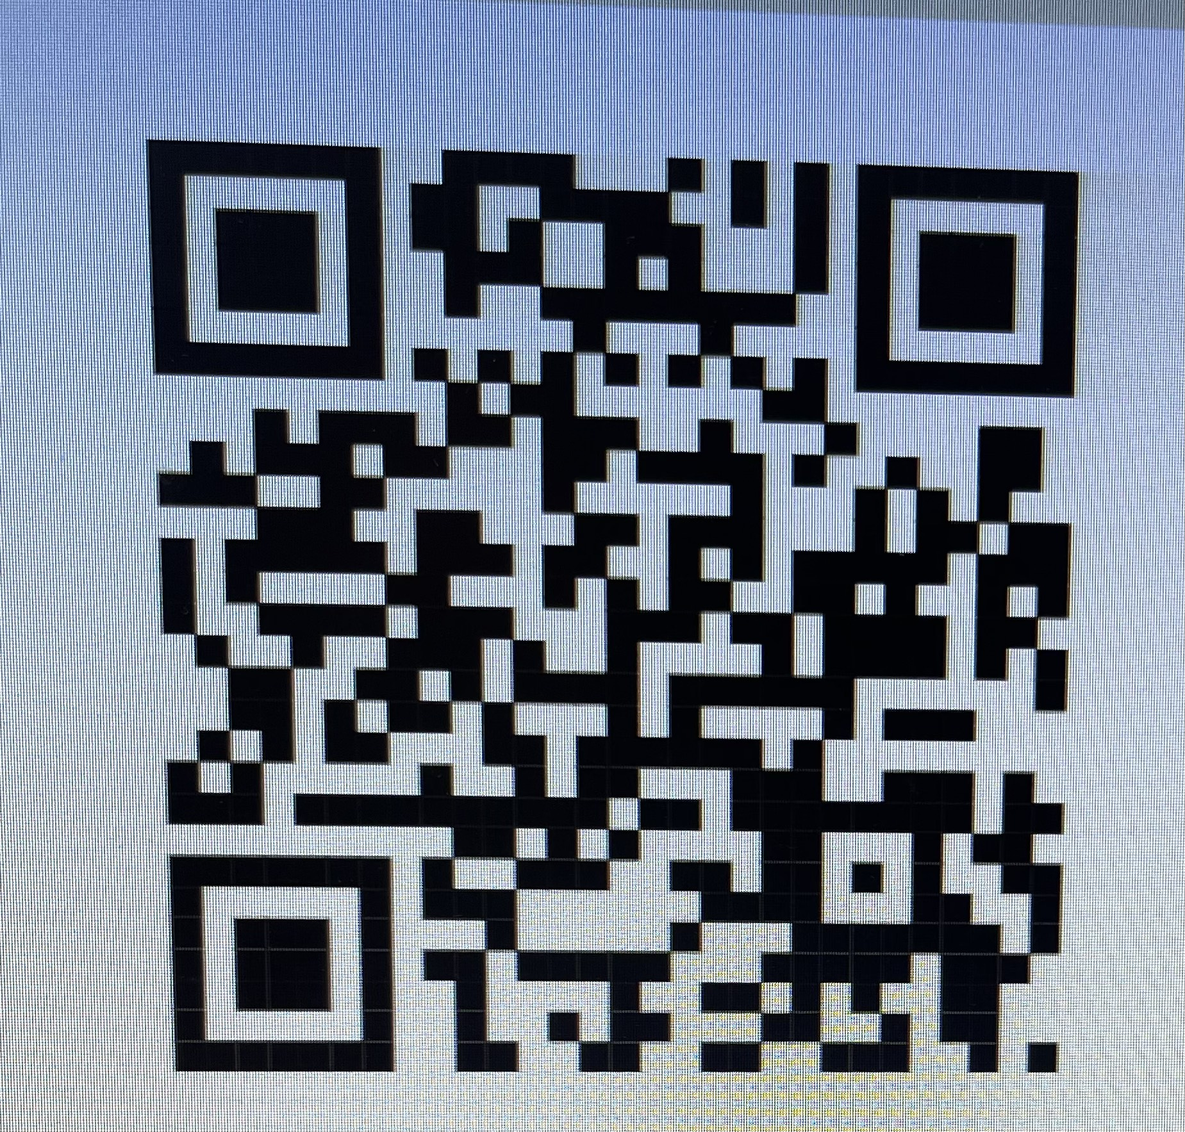
Trân trọng./.
Nơi nhận:  - Như trên;  - UBND Quận 1: PCT/VX;  - Lưu: VT, TTr. | TRƯỞNG PHÒNG  Đỗ Thị Ánh Tuyết

